Тема: Цінова чутливість

Втрачати покупців можна з різних причин. Неправильно встановлена ціна — одна з них. Проігнорували цінову чутливість? Не спрогнозували реакцію покупців на зміни в ціннику? Продажі та дохід можуть впасти.
Розуміння цінової чутливості дуже важливе, адже воно дає змогу визначити, як коливання цін впливають на обсяг продажів.
Цінова чутливість вказує, як зміна ціни товару впливає на бажання і готовність людей купити його. Простими словами, це один з маркерів залежності попиту від ціни.
Висока цінова чутливість означає, що навіть невеликі зміни цінника можуть суттєво вплинути на обсяг продажів, низька — що коливання ціни мають незначний вплив на попит.
Різні категорії товарів мають різну цінову чутливість. Це повʼязано з низкою факторів, зокрема із цінністю товару для споживача та широтою пропозицій на ринку. Наприклад, в інтернет-магазині електроніки смартфон середнього класу має високу цінову чутливість, а оригінальний зарядний пристрій певного бренду — низьку.
Якщо ціна смартфона за $100 збільшується на 10%, багато людей можуть відмовитися від купівлі й вибрати альтернативний бренд або модель. Пристрій для заряджання — недорогий і актуальний для кожного аксесуар. Якщо він коштує $10, то незначне підвищення ціни (на $1–2) навряд чи суттєво вплине на рішення про купівлю.

Чому важливо враховувати чутливість покупців до ціни

Цінова чутливість — важливий фактор, що впливає на поведінку цільової аудиторії. За високої цінової чутливості ваші потенційні клієнти можуть:
відмовитися від купівлі — якщо ціна бажаної моделі здається їм надто високою, купівлю можна відкласти «на потім»;
знайти альтернативу серед товарів або продавців, які пропонують нижчу ціну;
змінити частоту купівель — підвищення цін може знизити попит з боку таких клієнтів, що призведе до зменшення обсягу продажів; і навпаки — знижки на певний товар можуть стимулювати їх купувати вашу продукцію частіше.
Дані про чутливість до ціни різних товарів і категорій варто використовувати для оптимізації стратегії ціноутворення. Аналізуючи поведінку покупців і тестуючи різні ціни, категорійний менеджер може визначати оптимальну ціну продажу — для максимізації прибутку та продажів.
Крім того, розуміння відмінностей у ціновій чутливості між категоріями товарів важливе в контексті запуску промоакцій. Так, категорійний менеджер може запускати знижки на товари відповідно до рівня цінової чутливості категорії (великі знижки — на смартфони, малі — на аксесуари) або формувати бандли: товар з високою ціновою чутливістю + товар з низькою ціновою чутливістю.

Цінова чутливість та еластичність попиту

Цінова чутливість та цінова еластичність попиту — взаємоповʼязані концепти, що описують реакцію покупців на коливання цін.
Цінова чутливість — це якісний параметр, що показує, наскільки сильно зміни ціни впливають на бажання та готовність споживачів купувати товар.
Цінова еластичність попиту — це кількісний параметр, що демонструє, на скільки відсотків зміниться обсяг продажів за умови зміни ціни на 1%.
Висока цінова чутливість зазвичай відповідає еластичному попиту, а низька — нееластичному.
Наприклад, смартфони преміум сегмента мають високу чутливість до ціни й еластичний попит: навіть незначне зниження ціни (на 5%), найімовірніше, спричинить суттєве збільшення продажів. А от кабель HDMI — приклад товару з низькою ціновою чутливістю та нееластичним попитом.
Які фактори впливають на цінову чутливість покупців
На чутливість споживачів до цін впливають різні економічні та психологічні фактори, а також конкурентне середовище.
Рівень доходу покупців. Люди з високим рівнем доходу менш чутливо реагують на зміни цін. І навпаки, покупці з низьким доходом більш чутливі до цін, відстежують їх та порівнюють ціни в різних магазинах.
Макроекономічна ситуація. У несприятливих макроекономічних умовах, наприклад під час рецесії чи війни, споживачі стають більш уважними та чутливими до цін.
Звичка й лояльність до бренду. Покупці, які звикли до певного бренду чи продукту, менш чутливі до коливань ціни на нього.
Рівень конкуренції на ринку. У висококонкурентних нішах споживачі можуть вибирати з більшої кількості пропозицій. Якщо один постачальник підвищує ціни, клієнти легко можуть перейти до іншого — того, що запропонує нижчу ціну.

Як виміряти цінову чутливість

Одним з поширених методів визначення цінової чутливості є метод Ван Вестендорпа, або метод PSM (Price Sensitivity Meter). Він дає змогу визначити оптимальний ціновий діапазон для нового продукту шляхом оцінювання сприйняття споживачами його переваг та їхньої готовності платити за нього.
Основні кроки вимірювання цінової чутливості за методом Ван Вестендорпа
Опитування споживачів.
Респондентам демонструють товар, після чого їм ставлять чотири ключові питання:
- За якої ціни ви вважатимете цей продукт чудовою покупкою? (Good Value)
- За якої ціни ви все ж таки розглядатимете придбання цього продукту, але він стає дорогим? (Getting To High)
- За якої ціни ви вважатимете цей продукт занадто дешевим і поставите під сумнів його якість? (Too Cheap)
- За якої ціни ви вважатимете цей продукт неприйнятно дорогим? (Unacceptably High)
Так респонденти оцінюють вартість певного товару в діапазоні «занадто дешево» — «неприйнятно дорого».
Створення кривої Ван Вестендорпа.
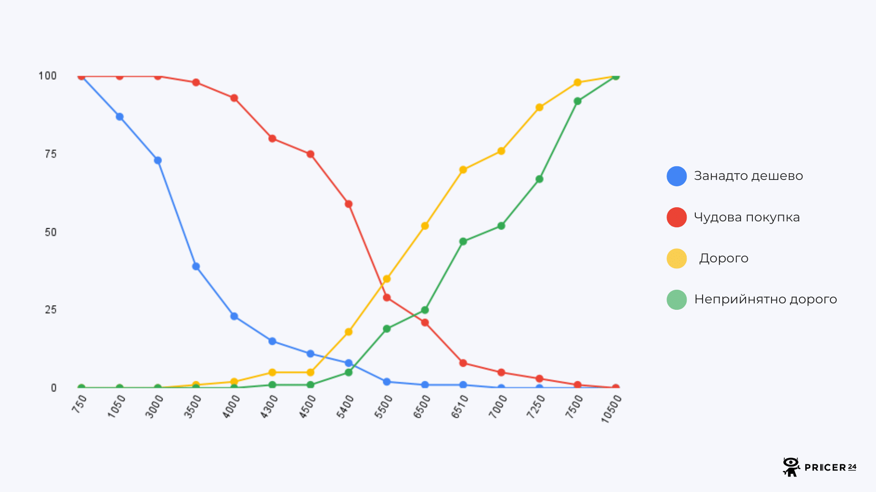
Відповіді респондентів на кожне питання агрегуються і представляються у вигляді кривих для кожної з чотирьох цінових точок.
Визначення цінової чутливості: Price Sensitivity Meter (PSM)
Аналіз перетинів кривих.
Точка граничної дешевизни (Point of Marginal Cheapness, PMC): точка, де однакова кількість людей вважає продукт дорогим і занадто дешевим.
Точка граничної дороговизни (Point of marginal expensiveness, PME): точка, у якій однакова кількість людей вважає продукт чудовою покупкою і неприйнятно дорогим.
Оптимальна цінова точка (Optimal price point, OPP): точка, у якій однакова кількість людей вважає продукт неприйнятно дорогим і занадто дешевим.
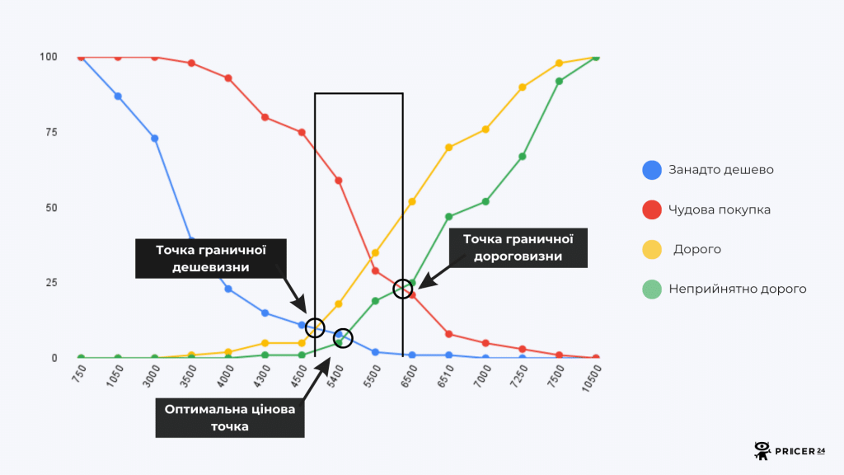Визначення прийнятного цінового діапазону
Прийнятний ціновий діапазон — між точкою граничної дешевизни й точкою граничної дороговизни.
Переваги методу: простота та зрозумілість; швидке отримання результату.
Недоліки методу: він не враховує цінову еластичність попиту; результат залежить від субʼєктивних факторів (наприклад, настрою і контексту респондента).
Висновки
Цінова чутливість є одним з маркерів, що допомагає інтернет-магазинам краще зрозуміти клієнтів і ефективніше налаштовувати свої стратегії продажів.
Розуміння цінової чутливості вкрай важливе для встановлення оптимальних цін на товари, запуску ефективних акцій та розпродажів, створення таргетованих маркетингових кампаній, спрямованих на конкретні групи клієнтів, відповідно до їх сегментації за чутливістю до ціни. Отже, вона є важливим показником, який допомагає інтернет-магазинам адаптуватися до потреб своїх клієнтів, поліпшувати маркетингові стратегії та підвищувати ефективність бізнесу.
FAQ
Що таке висока чутливість до ціни?
Висока чутливість до ціни означає, що покупці сильно реагують на зміну цінника й навіть невелике підвищення вартості товару може змусити їх змінити свою купівельну поведінку та почати шукати альтернативи.
У яких категоріях покупці є чутливими до цін?
Споживчі товари, одяг, пальне, електроніка тощо — це категорії, на які люди витрачають значну частину бюджету. Відповідно, якщо ціни підвищуються, покупці можуть відмовитися від купівлі, зменшити свої витрати чи перейти на дешевші альтернативи.
Що таке нечутливість до ціни?
Нечутливість до ціни означає, що люди не змінюють свою купівельну поведінку, не зважають на цінові коливання і продовжують купувати звичні чи бажані товари.
Як розрахувати чутливість до ціни?
Для розрахунку чутливості до ціни використовують різні методи, зокрема метод Ван Вестендорпа. Він базується на опитуванні споживачів щодо їхньої готовності купувати товари на різних цінових рівнях для визначення критичних цінових порогів.

2. Цінова еластичність попиту

Цінова еластичність попиту визначає, наскільки сильно зміна ціни товару впливає на обсяг попиту на нього.
Товари з високою ціновою еластичністю починають купувати значно активніше при зниженні ціни і значно менш охоче при підвищенні. Наприклад, велика побутова техніка.
Товари з низькою ціновою еластичністю мають стабільний попит незалежно від зміни ціни. Наприклад, бензин та ліки.
У широкому розумінні цінова еластичність показує, наскільки маніпуляції ціною або просуванням товару можуть змінити обсяги продажів.
В електронній комерції цінова еластичність попиту допомагає зрозуміти, як ринок реагує на зміну цін, і визначати оптимальні стратегії ціноутворення для максимізації прибутку.
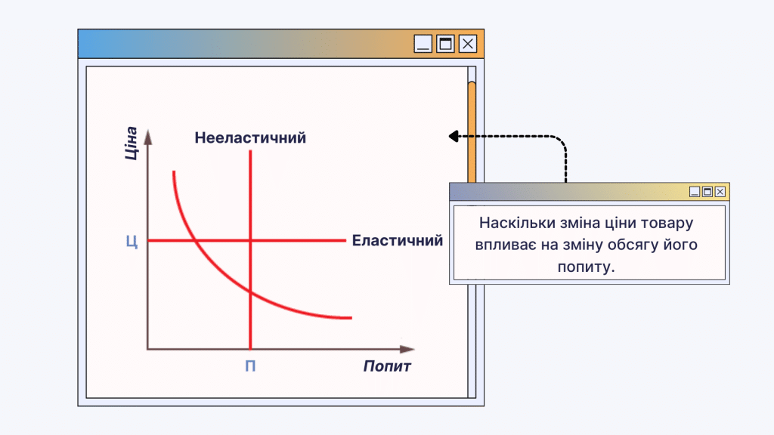
Цінова еластичність попиту дає нам відповіді на такі важливі питання:
- Як зміниться попит, якщо збільшити чи зменшити вартість товару?
- Яка знижка буде оптимальною?
- Після досягнення якого цінового бар’єра продукт перестануть купувати?

Як визначити цінову еластичність попиту на товар
Еластичність визначається експериментально: наприклад, ви можете провести акцію зі зниженою ціною. Скористайтеся таким алгоритмом:
- Виберіть товар, з яким ви хочете провести експеримент, і встановіть знижку чи створіть спеціальну пропозицію.
- Зберіть дані про продажі цього товару за певний період часу перед початком акції. Це дасть вам змогу порівняти результати після проведення акції.
- Запустіть акцію зі зниженою ціною на вибраний товар.
- Стежте за змінами в кількості проданих одиниць товару під час акції. Зберігайте дані про продажі.
- Порівняйте результати акції з базовими продажами. Визначте, наскільки зміна ціни вплинула на кількість проданих одиниць товару. Це допоможе вам визначити коефіцієнт еластичності (формули дивіться нижче).
- Крім цінової еластичності, проаналізуйте ефективність акції зі зниженою ціною з точки зору прибутковості та інших факторів.

Формула розрахунку цінової еластичності попиту
Цінова еластичність попиту (Е) може бути розрахована за допомогою формули:
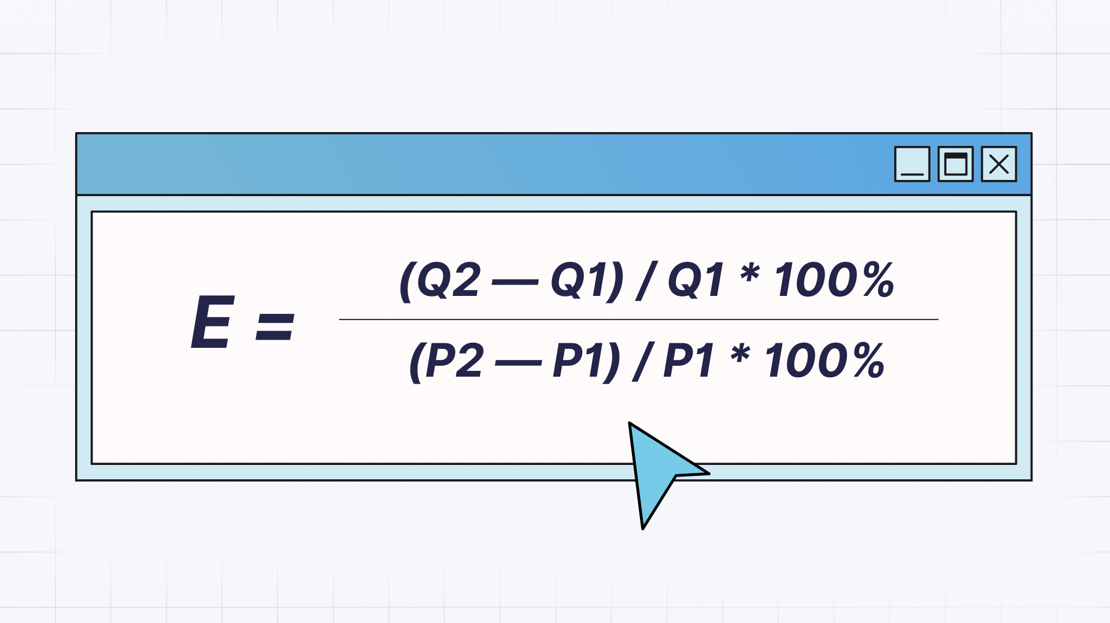
​де:
- Q1 — це попит до зміни ціни у кількості куплених одиниць;
- Q2 — це попит після зміни ціни у кількості куплених одиниць;
- P1 — це початкова ціна;
- P2 — це змінена ціна.
Наприклад, якщо ви продали 100 холодильників по $800, а потім знизили ціну до $700 і за той самий період продали 120 холодильників, то:
- Q1 = 100;
- Q2 = 120;
- P1 = $800;
- P2 = $700.
Ця формула дає числове значення, яке показує, наскільки величина попиту реагує на зміну цін.
Якщо значення еластичності більше одиниці, це свідчить про еластичність попиту; якщо менше одиниці — про нееластичність.

Приклад розрахунку цінової еластичності попиту
Розрахуємо цінову еластичність попиту на холодильники певної моделі.
Ціна до зміни (P1) становила $800.
Обсяг попиту до зміни ціни (Q1) = 100 штук за 30 днів.
Ціна після зміни (P2) стала $700.
Обсяг попиту після зміни ціни (Q2) = 120 штук за 30 днів.
- Визначимо відсоток зміни попиту за формулою:
% зміни ціни = (Нова ціна − Попередня ціна) / ​Попередня ціна * 100%;
% зміни ціни = (P2 – P1) / P1 * 100%;
% зміни ціни = (700 – 800) / 800 * 100%;
% зміни ціни = −0,125 × 100%;
% зміни ціни = −12,5%.
Отже, ціна зменшилася на 12,5%.
- Визначимо відсоток зміни попиту:
% зміни попиту = (Новий обсяг попиту − Попередній обсяг попиту) / Попередній обсяг попиту * 100%;
% зміни попиту = (Q2 – Q1) / Q1 * 100%;
% зміни попиту = (120 -100) / 100 * 100%;
% зміни попиту = 0,2 × 100%;
% зміни попиту = 20%.
Отже, відсоток зміни попиту становить 20%, що означає збільшення попиту на 20% порівняно з попереднім рівнем.
- Використаємо отримані дані для розрахунку цінової еластичності попиту.
Ми вже визначили, що зміна ціни становить −12,5%, а зміна обсягу попиту — 20%. Отже, цінова еластичність попиту на холодильники становить приблизно −1,6. Це вказує на те, що зменшення ціни на 1% спричинить збільшення обсягу попиту приблизно на 1,6%.
Оскільки отримане значення цінової еластичності попиту (E) менше від нуля (−1,6), це свідчить, що товар є еластичним за ціною.
У такому разі зниження ціни на товар спричинить відсоткове збільшення в обсязі попиту на нього.

Коли попит на товар є еластичним за ціною
Попит на товар вважається еластичним за ціною, коли найменші зміни ціни зумовлюють великі зміни обсягів продажу. Це означає, що споживачі можуть значно збільшувати чи зменшувати своє споживання товару відповідно до зниження або підвищення цінника.
Такий товар має коефіцієнт еластичності попиту, більший за 1.
Для таких товарів ритейлери часто застосовують стратегії ціноутворення на зниження ціни, що викликають збільшення продажів.
Наприклад, попит на газовану воду Coca-Cola є дуже еластичним. Це означає, що невелика зміна ціни може спричинити значну зміну попиту, що зумовлено конкуренцією в цій ніші. Якщо Coca-Cola знизить вартість свого напою, то її продажі збільшаться, а попит на продукцію компанії-конкурентки Pepsi, навпаки, впаде. Натомість, якщо ціна пляшки Coca-Cola збільшиться, попит і виторг можуть зменшитися, адже в покупців є альтернатива, і вони з високою ймовірністю віддадуть перевагу Pepsi.
Висока еластичність попиту за ціною притаманна предметам розкоші, електроніці й побутовій техніці, певним товарам харчування, модному одягу та взуттю, новим автомобілям.
- Предмети розкоші: ювелірні вироби, дизайнерський одяг та аксесуари, елітні автомобілі. Ці товари зазвичай мають альтернативи меншої вартості, тому зміни ціни можуть суттєво впливати на попит.
- Електроніка й побутова техніка: смартфони, планшети, телевізори, ігрові консолі. Оскільки на ринку є багато альтернативних моделей та виробників, споживачі можуть легко змінювати свій вибір залежно від цін.
- Харчові товари: кондитерські вироби, делікатеси, напої, фастфуд, снеки також можуть мати високу еластичність попиту за ціною, особливо якщо їх розглядати як частину вибору споживачів у сегменті розваг і задоволення.
- Одяг та взуття: у цій категорії висока еластичність попиту може спостерігатися для модних товарів. Оскільки це дискреційні витрати (тобто зумовлені бажанням, а не потребою), споживачі можуть бути дуже чутливі до змін цін.
- Побутові товари: меблі, побутова техніка, домашній декор також можуть мати високу еластичність попиту, особливо якщо на ринку є багато альтернативних виробників та моделей.
- Нові автомобілі: ціна автомобіля здатна суттєво впливати на рішення покупців, і вони можуть переглядати різні моделі та марки, щоб знайти оптимальний варіант.


Коли попит на товар є нееластичним за ціною
Попит на товар вважається нееластичним, коли навіть суттєві зміни ціни спричиняють незначні зміни обсягів продажу.
Такий товар має коефіцієнт еластичності попиту, менший за 1.
Найкращою стратегією ціноутворення для таких товарів є підвищення ціни для утримання звичних рівнів продажу та максимізації прибутку.
Наприклад, попит на бензин як на короткій, так і на довгій дистанції є нееластичним. Це означає, що суттєві зміни ціни не спричинять значних змін попиту. Якщо пальне дорожчає, попит на нього не знижується. Люди не готові змінити свої звички, відмовитися від авто та їздити на роботу громадським транспортом. Прикладами нееластичних продуктів, повʼязаних зі способом життя людей, також є цигарки, алкоголь і кава. Курці продовжують купувати цигарки, а кавомани не відмовляються від улюбленого напою попри збільшення цінника.
Нееластичними є FMCG-товари та товари першої потреби, що не мають замінників: сіль, цукор, крупи, хліб. Це так звані товари Гіффена: люди купують їх навіть попри сильні зміни у вартості. Прикладами продукції з низькою ціновою еластичністю є також монополізовані товари, позиції з низькою доступністю та лікарські препарати. Якщо життя та здоровʼя людини залежать від щоденної інʼєкції інсуліну, вона придбає медикамент, навіть якщо ціна зросте вдвічі.
Певні технологічні товари також мають нееластичний попит. Так, вартість нових моделей iPhone зростає щороку, але це не заважає людям стояти в чергах, щоб першими взяти в руки новеньку модель. Такий ціновий парадокс називається ефектом Веблена — попит на престижні товари зростає разом зі збільшенням ціни.


Класифікація продукції за еластичністю попиту
Окрім класифікації суто на еластичні й нееластичні товари, існує інший підхід з урахуванням більшої кількості варіантів.
- Повністю еластичні товари — навіть мінімальна зміна ціни спричиняє значну зміну попиту. Зазвичай це базові предмети споживання.
- Порівняно еластичні товари — порівняно незначні зміни ціни можуть зумовити суттєву зміну попиту. Це можуть бути товари масового споживання, наприклад молоко чи яйця, невеликі зміни вартості змушують покупця робити вибір між брендами або магазинами.
- Товари з лінійною еластичністю — будь-яка зміна ціни спричиняє таку саму зміну попиту, тобто цінова еластичність дорівнює 1. Приклад: товари для дому — мило чи зубна паста, зміна ціни зумовлює пропорційну зміну попиту, залишаючи загальні витрати на продукт приблизно постійними.
- Порівняно нееластичні товари — навіть значна зміна ціни навряд чи викличе сильну зміну попиту. Це актуально для згаданих вище бензину й ліків. Споживачі можуть бути дещо чутливими до ціни, але зміна попиту у відповідь на здорожчання є малоймовірною.
- Повністю нееластичні товари — зміна ціни не спричинить будь-яку зміну попиту. На практиці повністю нееластичні товари трапляються рідко, але прикладом може бути ринок творів мистецтва та колекційних предметів, де ціна не відіграє жодної ролі в ухваленні рішення про купівлю.

Які фактори впливають на еластичність попиту
Еластичність попиту на товари може залежати від різних факторів. Ось деякі з найважливіших:
- Рівень потреби в товарі для споживача. Товари найпершої потреби, запчастини, послуги лікарів тощо вирізняються меншою еластичністю попиту, оскільки споживачі не можуть легко відмовитися від них, навіть у разі змін цін.
- Кількість товарів-аналогів/кількість продавців на ринку. Що більше альтернатив, то сильніше попит залежить від цін. Ця закономірність найбільше помітна в сегменті електроніки: популярні смартфони практично на всіх торговельних майданчиках коштують однаково.
- Частка витрат на товари в загальному бюджеті. Якщо вартість запальнички зросте вдвічі, ніхто цього не помітить, адже в загальному бюджеті її частка несуттєва.
- Час, необхідний для вибору товару. Що довше клієнт ухвалює рішення, то більше шансів, що він знайде альтернативу чи відтермінує купівлю.
- Лояльність до бренду. Якщо бренд асоціюється з високою якістю чи престижем, лояльні споживачі навряд чи відмовляться від його товару на користь альтернатив, навіть за умови зміни ціни.
- Рівень доходу цільової аудиторії. Рівень доходу та уявлень споживачів про цінність товару впливає на їхню готовність реагувати на зміни цін. Якщо споживачі чутливі до змін цін або мають обмежений бюджет, то попит на товар буде більш еластичним.

Як передбачити еластичність попиту на товар
Щоб швидко спрогнозувати еластичність попиту на товар, поставте собі такі запитання:

Товар є предметом потреби чи розкоші?
Товари першої потреби, як правило, мають менш еластичний попит, оскільки споживачі не можуть скорочувати їх купівлю, навіть якщо ціни зростають. Наприклад, найімовірніше, споживачі не відмовляться від купівлі ліків або пального, а от купівлю дизайнерської сумки можна й відкласти до розпродажу.

Як довго триватиме зміна ціни?
Тимчасові зміни цін можуть викликати іншу реакцію споживачів порівняно з постійними. Наприклад, обмежений у часі розпродаж електроніки, такої як смартфони чи ноутбуки, може спонукати споживачів купувати більш імпульсивно, що спричинить більш еластичний попит протягом акційного періоду.
І навпаки, постійне підвищення цін на рахунки за комунальні послуги, такі як електроенергія чи водопостачання, може мати інший вплив на еластичність попиту. Споживачі можуть поступово коригувати свої споживчі звички із часом у відповідь на вищі ціни, що зумовлює менш еластичний попит.

Наскільки доступні товари-альтернативи?
Наявність близьких замінників впливає на еластичність попиту. Продукти із численними замінниками, як правило, мають більш еластичний попит, оскільки споживачі можуть легко переключитися на альтернативи, якщо ціни зміняться. Якщо людина звикла купувати молоко Х, а воно сильно здорожчає, то, найімовірніше, вона легко перейде на молоко Y чи W. Якщо продукт має багато схожих аналогів, підвищення цін, найімовірніше, відштовхне споживачів.
З Pricer24 ви можете аналізувати товари-аналоги на сайтах партнерів або конкурентів. Звіт показує топові пропозиції-замінники для ваших пріоритетних SKU — ви одразу бачите, які альтернативи доступні покупцям і наскільки конкурентними є ваші позиції за ціною та іншими параметрами. У звіті відображаються: порівняння цін («Моя ціна» vs. «Ціна аналога»), кількість пропозицій на ринку, умови акцій, середній рейтинг і кількість відгуків на товар, а також позиції у товарній видачі в категорії.

Скільки насправді коштує продукт для вашого споживача?
Фактична вартість продукту відносно доходів споживачів може вплинути на еластичність попиту. Недорогі товари, такі як фастфуд, часто мають більш еластичний попит, оскільки невеликі зміни цін можуть суттєво вплинути на рішення про купівлю. Наприклад, у разі невеликого підвищення ціни споживачі, найімовірніше, виберуть дешевшу альтернативу чи зменшать споживання фастфуду у відповідь на зміни цін.
На противагу цьому клієнти мішленівських ресторанів можуть бути менш чутливими до змін цін через якість страв і емоційні враження, пов’язані з обідом у таких закладах.
Фактори, що впливають на еластичність попиту, майже завжди динамічно взаємодіють між собою і потребують комплексного аналізу.

Як використовувати цінову еластичність у 2025 році
Розуміння цінової еластичності попиту дає змогу ухвалювати більш обґрунтовані рішення щодо ціноутворення. Ось як це можна застосовувати на практиці:
- Диференційоване ціноутворення. Використовуйте знання про цінову чутливість різних сегментів аудиторії для встановлення диференційованих цін.
- A/B-тестування. Експериментуйте зі зміною цін для виявлення оптимальних точок ціноутворення. Цей підхід дає змогу вивчити, як споживачі реагують на різні цінові діапазони, і встановити оптимальні цінники.
- Сезонні знижки та акції. Знання цінової еластичності продуктів і категорій допомагає запускати знижки та акції в моменти, коли попит більш чутливий до ціни.
- Динамічне ціноутворення. Використовуйте сучасні автоматизовані рішення та аналітику для динамічної зміни цін у режимі реального часу залежно від попиту, рівня запасів, конкуренції та інших факторів.
- Пропозиція додаткових послуг чи продуктів. Якщо товар має високу цінову еластичність, можна запропонувати додаткові послуги або продукти з вищою маржею, щоб збільшити загальний прибуток.

Важливість цінової еластичності в e-commerce
Цінова еластичність попиту є важливим параметром для ціноутворення. Однак для встановлення оптимальної ціни на товар її варто розглядати в комплексі з аналізом ціноутворення конкурентів.
Простий приклад. Якщо ви сильно знижуєте ціну на товар порівняно з ринковою, у покупців можуть зʼявитися сумніви в його оригінальності та якості, а отже, попит може зменшитися. Зокрема, коли новенький Macbook вартістю $2000 продається за $1750.
Ось ще кілька прикладів, що ілюструють цю концепцію:
- Зниження ціни. Уявіть, що ви продаєте електроніку онлайн. Аналізуючи вашого основного конкурента, ви помічаєте, що він знизив ціни на популярний продукт — смартфони. За даними аналізу продажів ви розумієте, що ціни конкурента впливають на попит, але попит нееластичний. Тобто зниження ціни на смартфони зумовить збільшення продажів, але не настільки суттєво, щоб втратити значний прибуток. Тому ви також знижуєте ціни на смартфони, щоб залучити більше клієнтів і залишатися конкурентоспроможними.
- Реакція на зміни в конкурентів. Якщо ваші конкуренти починають установлювати вищі ціни на аналогічні товари, ви можете використати аналіз ціноутворення конкурентів та інформацію щодо цінової еластичності попиту, щоб визначити, чи можете ви також підняти ціни.
Отже, аналіз ціноутворення конкурентів і цінова еластичність попиту допомагають зрозуміти ринкові умови та визначити оптимальну цінову стратегію для вашого бізнесу в e-commerce.

Висновки
Цінова еластичність попиту важлива для оптимізації прибутку й удосконалення стратегій ціноутворення. Розуміння того, наскільки зміниться попит після зміни ціни, дає бізнесу змогу адаптувати свої стратегії ціноутворення, знайти баланс між максимізацією прибутку та збереженням конкурентоспроможності.

FAQ
Що таке еластичність ціни в e-commerce?
Еластичність ціни в e-commerce визначає, наскільки зміна ціни на товар або послугу вплине на їхній попит. Це дає змогу зрозуміти, як зміни цін впливають на обсяги продажів і загальний прибуток компанії.
Які є види цінової еластичності попиту?
Існує три види цінової еластичності попиту: еластичний, нееластичний, одиничний. Кожен з них вказує на різний рівень зміни попиту в разі зміни ціни.
Як цінова еластичність попиту впливає на рішення щодо ціноутворення в бізнесі?
Цінова еластичність попиту визначає, наскільки бізнес може змінювати ціни, не втрачаючи значних обсягів продажів або прибутку. Розуміння цієї динаміки допомагає компаніям оптимізувати свою стратегію продажів.
Як розрахувати цінову еластичність у e-commerce?
Для розрахунку цінової еластичності в e-commerce необхідно проаналізувати реакцію покупців на зміну ціни товару, тобто співставити дані про продажі й ціни до та після запуску акції чи знижки.

